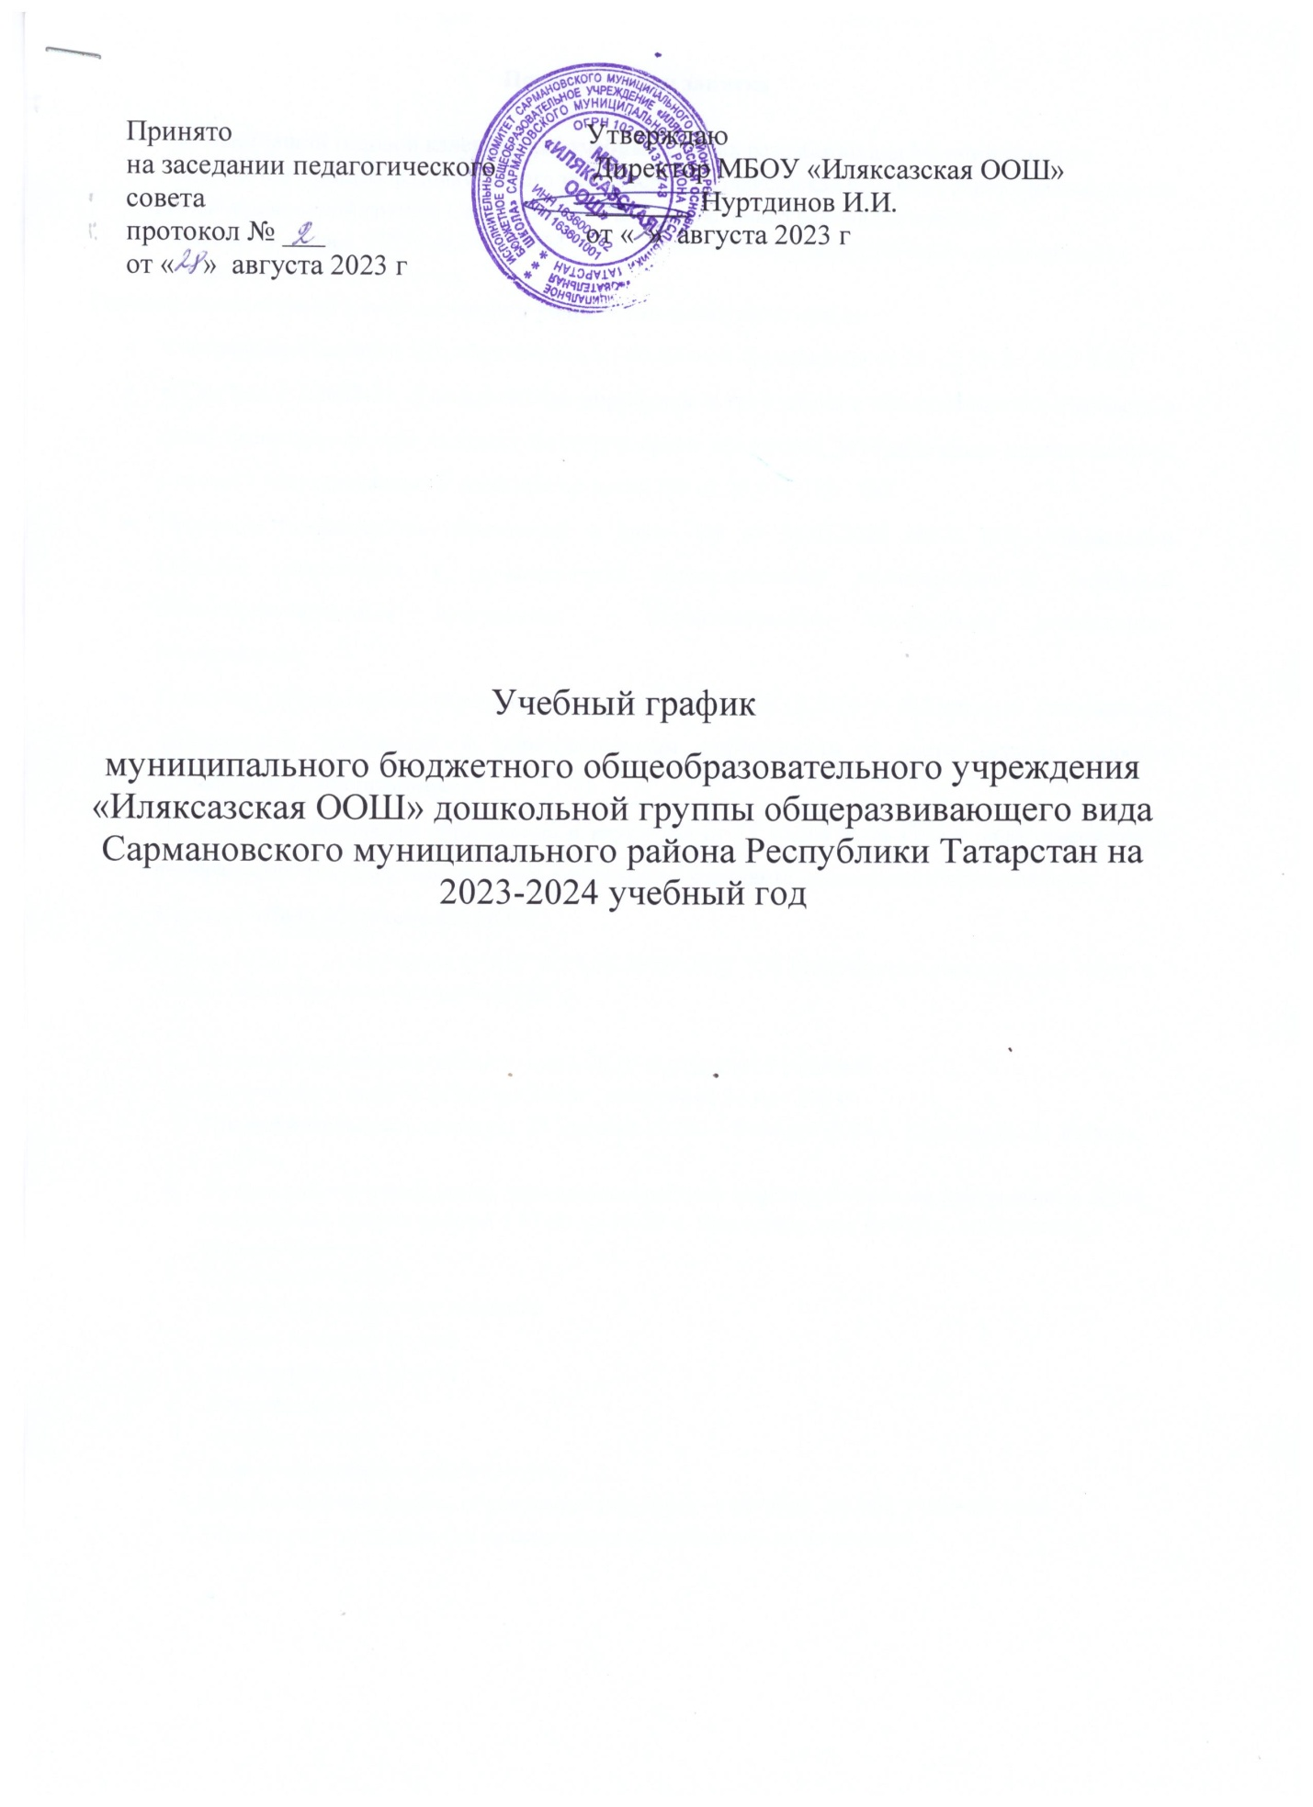

Пояснительная записка
1. Настоящий годовой календарный учебный график разработан для Муниципального
бюджетного общеобразовательного учреждения « Иляксазская основная общеобразовательная школа»дошкольной группы Сармановского муниципального района Республики
Татарстан (далее – ОУ) на 2023-2024 учебный год в целях упорядочивания воспитательно-
образовательного процесса.
Годовой календарный учебный график разработан в соответствии с:
- Федеральным законом «Об образовании в Российской Федерации» от 29.12.2012г. №273-ФЗ;
- • СанПиН 1.2.3685-21 «Гигиенические нормативы и требования к обеспечению безопасности и (или) безвредности для человека факторов среди обитания», утвержденным постановлением Главного государственного санитарного врача РФ от 28.01.2021г. №2
- Приказом Министерства образования и науки РФ от 31.07.2020 №373 «Об утверждении Порядка организации и осуществления образовательной деятельности по основным общеобразовательным программам – образовательным программам дошкольного образования»;
- Приказом Министерства образования и науки РФ от 28.12.2010 г. №2106 «Об утверждении федеральных требований к образовательным учреждениям в части охраны здоровья обучающихся, воспитанников
- Приказом Министерства образования и науки РФ от 17.10.2013г. N 1155 г. «Об утверждении федерального государственного образовательного стандарта дошкольного образования»;
- Уставом МБОУ «Иляксазская ООШ”
- Приказ МБОУ “Иляксазская ООШ” от29.08.2022г.№50 “Об утверждении режимов дня групп в связи с изменением законодательства
2. Продолжительность учебного года в ДОУ составляет 9 месяцев:
начало учебного года 01 сентября 2023г., окончание 31 мая 2024г.
3. .Продолжительность каникул: 25 декабря 2023г. - 8 января 2024г., 01 июня по 31 августа
2024г.
- Режим работы учреждения: пятидневная рабочая неделя с 9 часовым пребыванием детей, ежедневный график работы с 07.00 до 16.00 ч. Выходные дни: суббота, воскресенье и праздничные дни.
- Количество групп:1
вторая группа раннего возраста
первая младшая группа
вторая младшая группа
средняя группа
старшая группа
подготовительная к школе группа
6.Дополнительные формы образования (кружки) - с октября по май учебного года.
7. Мониторинг освоения без прекращения образовательного процесса.

Содержание | 2-я группа раннего возраста  (1,6 - 2г.) | 1-я младшая группа  (2-3года) | 2-я младшая группа  (3-4 года) | Средняя  группа  (4-5 лет) | Старшая  группа  (5-6 лет) |  | Подготовитель  ная  группа  (6-7 лет)
Количество возрастных групп | Шесть возрастных групп
Начало учебного года | 1 сентября | 1 сентября | 1 сентября | 1 сентября | 1 сентября |  | 1  сентября
 | Дата начала каникул | Дата окончания каникул
Зимние | 25.12. 2023 г. | 8.01.2024 г.
Летние | 01.06.2024 г. | 31.08.2024 г.

Окончание учебного года | 31 мая | 31 мая | 31 мая | 31 мая |  | 31 мая |  | 31 мая
Продолжительность учебного года | 36 недель | 36 недель | 36 недель | 36 недель |  | 36 недель |  | 36 недель
1 полугодие | 16 | 16 | 16 | 16 |  | 16 |  | 16
II полугодие | 20 | 20 | 20 | 20 |  | 20 |  | 20
Продолжительность учебной недели | 5 дней | 5 дней | 5 дней | 5 дней |  | 5 дней |  | 5 дней
Недельная образовательная  нагрузка,занятий | 10 | 10 | 10 | 10 |  | 14 |  | 15
Регламентирование образовательного процесса, половина дня | 1 половина дня | 1 половина дня | 1 половина дня | 1 половина дня, |  | 1 и 2 половина дня, |  | 1  половина дня
Сроки проведения мониторинга |  |  | 20.09.22г.-01.10.22г.
Сроки проведения мониторинга |  |  | 01.04.24г-12.04.24г.

Непосредственно-образовательная деятельность по группам:
№ | Группы | Продолжит. НОД | В неделю
1 | 2 группа раннего возраста | 10 минут | 1 час 40 минут
2 | Первая младшая группа | 10 минут | 1 час. 40 минут
3 | Вторая младшая группа | 15 минут | 2 часа 30 минут
4 | Средняя группа | 20 минут | 3 часа 20 минут
5 | Старшая группа | 25 минут | 5 часов 50 минут
6 | Подготовительная группа | 30 минут | 7 часов 30 минут
Перерывы между НОД |  |  | 10 минут

